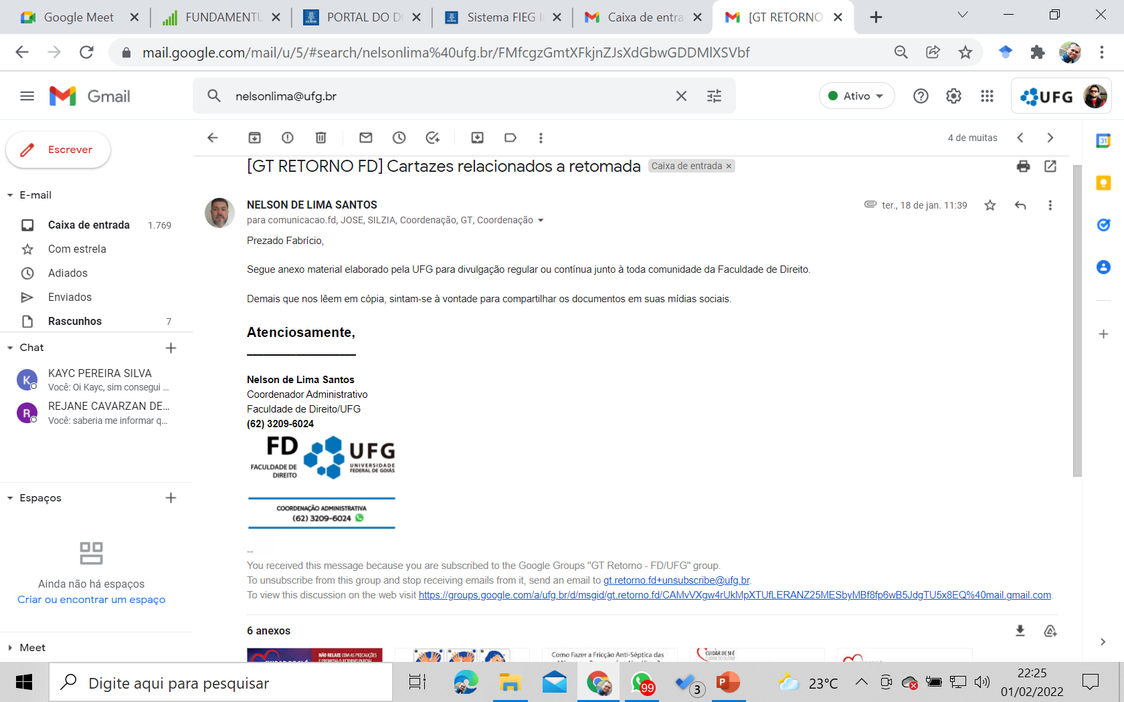

FORMULÁRIO PARA AGENDAMENTO DE SESSÃO PÚBLICA
DE DEFESA DE TRABALHO DE CURSO

NOME DO DISCENTE
MATRÍCULA
TELEFONES para contato
E-MAIL INSTITUCIONAL
TÍTULO DO TRABALHO
NOME DO ORIENTADOR
(com titulação)
NOME DO EXAMINADOR
(com titulação)
DATA DA DEFESA
HORÁRIO DA DEFESA
LOCAL DA DEFESA

INSTRUÇÕES:
a) Orientador e discente definem quem é o examinador e todos combinam dia e horário para realização da sessão de defesa.
b) Discente preenche e envia esse formulário, em formato .doc, para o email tc.fd@ufg.br, ao menos 10 dias antes da data da sessão.
c) Não escreva os nomes (discente, orientador e examinador) em caixa alta, coloque apenas as iniciais em maiúscula.
d) Quanto ao local da defesa, a Sala de Vídeo e o Salão Nobre precisam ser reservados previamente. e) As salas de aula da graduação e da especialização, desde que não estejam ocupadas por professores, estão disponíveis para as sessões de defesa, sem a necessidade de reserva prévia.

